Modelo Integrado – PP590

Exercícios Aula 04
  - Tiago Amorim (RA 100.675)

Topside
Comentar como as seguintes situações no TOPSIDE afetam as curvas de Pressão Requerida (Sistema) e Disponível (Reservatório):
- A pressão / vazão do compressor é insuficiente para injetar Lift Gas no fundo do poço;
Em projetos de óleo pesado (baixo RGO) os poços podem simplesmente não fluir, necessitando de algum outro sistema de boosting. Em projetos sem outros sistemas de boosting, mesmo que os poços sejam surgentes, com o aumento da quantidade de água produzida e sem gás-lift pode-se esperar uma redução importante na produtividade dos poços. Assumindo uma análise nodal na interface reservatório-poço a falta de gás-lift irá aumentar a pressão requerida.
- A pressão / vazão do sistema de bombas de injeção é insuficiente afetando o Índice de Injetividade;
Ao não conseguir injetar a quantidade de água pretendida, é bem provável que o balanço de volume no reservatório não seja atendido. Este balanço negativo leva à redução da pressão média do reservatório, afetando diretamente a curva de pressão disponível, e, por consequência, uma redução na produtividade.
- A potência requerida pelo sistema de Boosting é insuficiente;
A depender do quanto era requerido do sistema de boosting e do quanto ele pode entregar com uma menor potência disponível, pode acontecer da produtividade dos poços diminuir, ou até dos poços não serem mais surgentes. A falta/redução do sistema de boosting irá diretamente afetar a curva de pressão requerida, aumentando a demanda.
- A eficiência de Separação / Tratamento de fluido não está adequada. Qual o efeito sobre as pressões disponíveis e requeridas? O que fazer?
Ineficiências no sistema de separação e tratamento de fluido podem ter diferentes impactos. Assumindo reinjeção da água produzida, a injeção pode ser impactada por uma presença maior de óleo na água de injeção e aumento da viscosidade média, levando a menor injetividade e redução na pressão disponível. No caso de descarte da água produzida, é possível que seja necessário restringir este descarte de água com maiores níveis de óleo por questões de regulação ambiental, levando à necessidade de restringir a produção (aumento da pressão requerida). Caso seja necessário aumentar o tempo de residência nos separadores, a produção será restringida, levando a aumento da pressão requerida.
- Como a presença de Emulsão afeta os equipamentos no TOPSIDE? Qual o efeito sobre as curvas de pressão disponível e requerida.
A formação de emulsões leva a aumentos significativos na viscosidade do conjunto óleo+água, incrementando a perda de carga ao longo das tubulações. A depender das condições, a formação de emulsões pode ocorrer tanto em reservatório como nas linhas de produção e risers, no topside, no transporte e até no refino.
A formação de emulsão no reservatório levará a perda de energia e consequente redução na pressão disponível. A formação de emulsão nas linhas de produção e risers irá afetar a curva de pressão disponível. No topside irá principalmente afetar a eficiência dos separadores primários, e pode ter impacto até nos hidrociclones e tratadores de óleo.

Boosting
Os resultados das simulações de escoamento em poços, linhas e risers para cenário Pré-Sal, permitiram obter mapas de aplicação das tecnologias associadas ao bombeamento submarino (Boosting). Foram consideradas a influência da Fração de Gás Livre (FGL), a variação da lâmina d'água (LA) entre 1500 a 2500 m e a necessidade de geração de pressão (DP) variando entre 150 a 250 bar. As Figuras 01 e 02 a seguir mostram os mapas obtidos.
Figura 1 – Mapa GVF x LA – cenário Pré-Sal.
Figura 2 – Mapas GVF x DP – cenário Pré-Sal.
- Qual seria a melhor alternativa de sistema de boosting para o desenvolvimento de um campo localizado em LA de 2500 m, com pressão requerida de 200 bar considerando uma produção diária de líquido por poço de 30.000 bpd. Espera-se que haverá produção de água apenas após 5 anos do início da explotação do campo. Porém, após um ano de produção a Razão Gas-Líquido deverá atingir um valor da ordem de 200 m3/m3 std. Adotar um valor de Razão de Solubilidade (Rs) de 100 m3/m3;
Os requerimentos de lâmina d’água e incremento de pressão reduzem as escolhas ao uso de VASPS, BCS no leito marinho e bombas multifásicas (hélico-axial ou duplo parafuso).
O sistema VASPS terá dificuldade em atender as vazões requeridas (30.000 bpd ≈ 4.770 m³/d, por poço), dada a limitação de vazão estimada em 2500 m³/d.
Dada a condição inicial de alta RGO desde o início da produção, e com indicativo de aumento logo no primeiro ano de produção, a expectativa é de fluxo com altas frações de gás livre na sucção das bombas, já que é esperado que a água chegue apenas após 5 anos.
É apresentada abaixo uma estimativa inicial do gás livre na sucção da bomba. Por estas estimativas, é possível que bombas multifásicas hélico-axiais sejam suficientes, mas por robustez o recomendado seria o uso de bombas multifásicas de duplo parafuso.
Hipóteses utilizadas nos cálculos:
- Gás dissolvido no óleo na sucção da bomba é 50% do Rs.
- Pressão na sucção é aproximadamente igual a 70% da coluna de água.
- Temperatura na sucção é igual à exterior.
- Bo na sucção de 1,2.
- Z é aproximadamente o mesmo nas condições de superfície e na sucção da bomba.
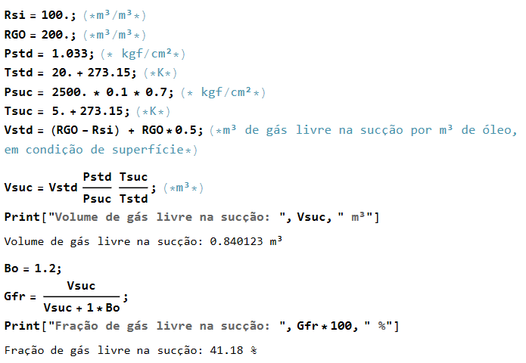
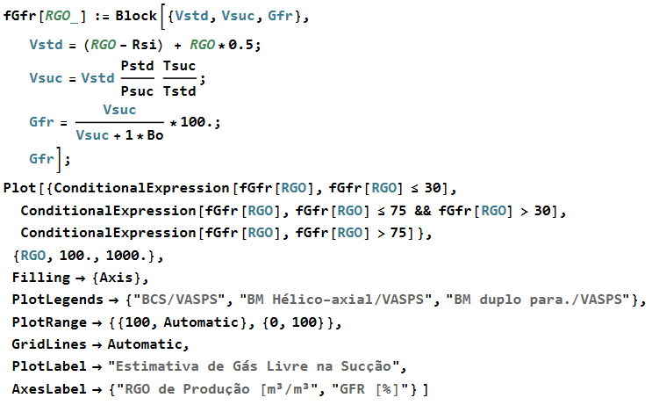
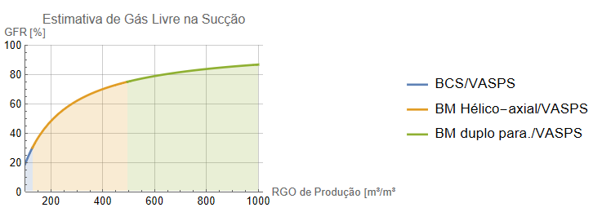
- Considere que a eficiência operacional inicial do sistema de boosting escolhido é da ordem de 90%. Com a presença de produção de água, após 5 anos, forma-se emulsão e a eficiência do sistema deverá ser reduzida para um valor de 70%. Como isso irá afetar a produção de cada poço? Justifique.
Assumindo que o sistema estará operando em sua máxima capacidade, uma menor eficiência levará a um aumento da pressão requerida pelo sistema (necessidade de maior pressão na sucção da bomba), e consequente redução na produtividade dos poços.
- Indique se nesta condição haveria a necessidade de alterar a escolha da tecnologia de boosting. Justifique.
A princípio não há necessidade de alterar a escolha da tecnologia, pois, como pode ser visto no gráfico a seguir, a faixa de necessidade de incremento de pressão já limita as opções disponíveis. O que pode mudar é a especificação dos equipamentos, que devem ser capazes de atender as demandas em diferentes estágios da vida produtiva do campo.
Por outro lado, se os cenários futuros apontam para aumento significativo da quantidade de água e consequente redução na fração de gás livre, pode ser interessante passar para um sistema BCS no leito marinho. Esta alternativa se mostra atraente caso a maior necessidade de boosting se justifique primariamente neste estágio mais avançado do reservatório (alta quantidade de água), e que no período inicial de produção (com alta fração de gás livre) não seja preciso o sistema de boosting (Fazer by-pass? Instalar BCS no leito marinho apenas no futuro?). De toda forma pode ser difícil de justificar um sistema que só atende em determinadas condições de produção, e que podem não se realizarem.
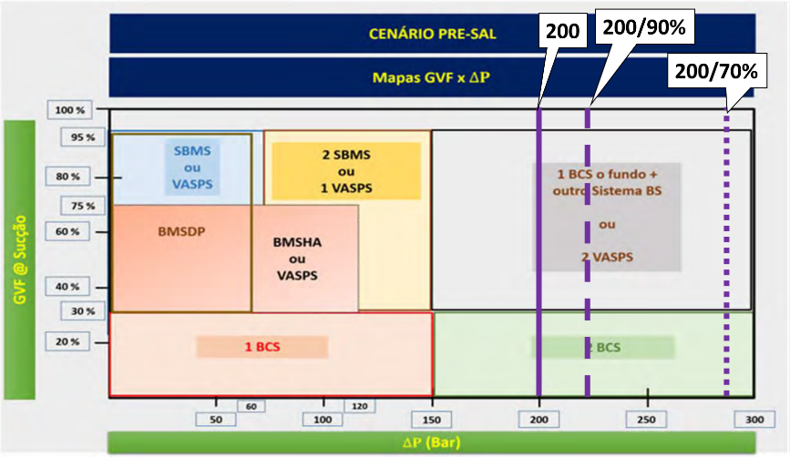
Figura 3 – Diferentes cenários de eficiência do sistema de boosting.

Retirado de Ana M. Sousa, Maria J. Pereira, Henrique A. Matos. Oil-in-water and water-in-oil emulsions formation and demulsification. Journal of Petroleum Science and Engineering. Link: https://doi.org/10.1016/j.petrol.2021.110041.

